**Name:**

1. **Beispiel:**

|  |  |
| --- | --- |
|  | Leite den Zusammenhang der Diagonalspannung zur Eingangsspannung her.  Annahme:  und |

1. **Beispiel:**

|  |  |
| --- | --- |
|  | Um welchen Sensortyp handelt es sich hier? Leite den Zusammenhang zwischen der nichtelektrischen und der elektrischen Größe her und gib an welche Vereinfachungen gemacht werden können. |

1. **Beispiel:**

Wie heißt die jeweils dargestellte Variante zur Drehzahlmessung und wie funktioniert diese?

|  |  |
| --- | --- |
|  | https://lh6.googleusercontent.com/Hz448M3Vlx8u-EKDu7Uk3mShikHrTJ4ME9eFFQaUAqRQIFYUKCvLoHq8bE6Az1SwGSox1vF2aUTFu05n74l0k8wGtbao-3BgMmAlWy-T0kDYTAU_8sZZjRVvj58BYXlu4j3-6_QO |

1. **Beispiel:**

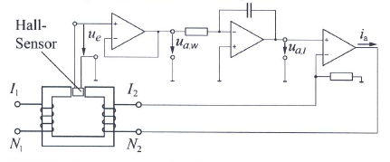

Erkläre die Funktionsweise der abgebildeten Schaltung und benenne die einzelnen Schaltungselemente. Wie berechnet sich I1 in Abhängigkeit von I2? Erkläre das Prinzip der Hallsonde mittels Skizze. Wie berechnet sich die Ausgangsgröße der Hallsonde.